
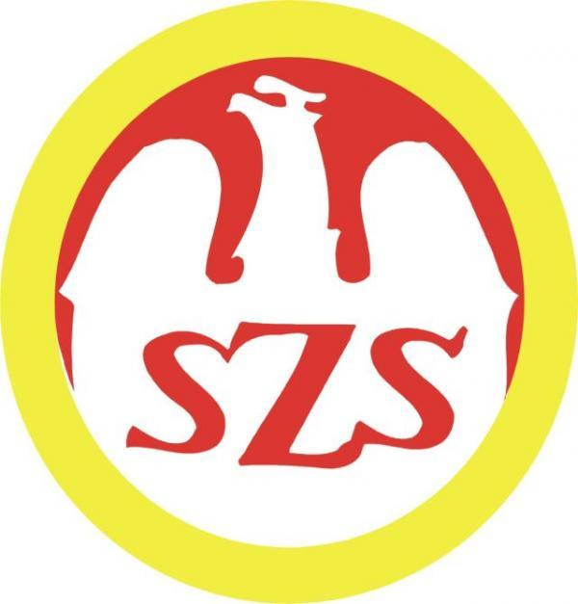
Komunikat końcowy
Mistrzostw Województwa
Warmińsko-Mazurskiego Szkolnego Związku Sportowego
w szachach drużynowych Szkół Ponadgimnazjalnych

Klasyfikacja końcowa:
1.II Liceum Ogólnokształcące w Olsztynie - 13pkt 2. IV Liceum Ogólnokształcące w Olsztynie - 12 pkt 3. Zespół Szkól nr 1 w Działdowie - 10 pkt 4. Zespół Szkół Rolniczych w Ostródzie - 7 pkt 5. Zespół Szkół nr 2 w Działdowie - 6 pkt 6. III Liceum Ogólnokształcące w Elblągu - 5 pkt 7. Zespół Szkół Mechanicznych w Elblągu - 2 pkt 8. Liceum Ogólnokształcące w Ostródzie - 1 pkt
II Liceum Ogólnokształcące w Olsztynie wystąpiło w składzie: 1. Rosiński Michał 2. Olszewski Artur 3. Narożny Emilian 4.Włodarczyk Marta
Zawody były współfinansowane przez Ministerstwo Sportu i Turystyki oraz realizowane przy wsparciu finansowym Samorządu Województwa Warmińsko-Mazurskiego.

